User Datagram Protocol
格式
16位源端口号 | 16位目的端口号
16位UDP长度 | 16位UDP校验和
DATA(IF HAVE)

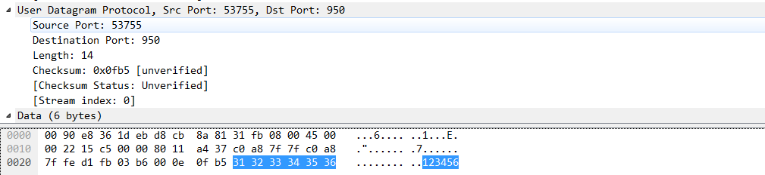
UDP的协议号是17

传输层基于UDP的应用协议：
DNS 53
TFTP 69
SNMP 161

UDP的使用需谨慎，网络不佳的情况下，丢包严重影响数据传输

UDP的校验和提供检查和校验，但是在检测到错误时，不做校正，只是将数据信息丢弃或是给应用提供告警信息

